八年级数学第一学期期末综合试题
班级 姓名
一、选择题：（本大题共8小题，每小题3分，共24分）
1．在﹣0.1010010001，﹣，，﹣，，0这六个数中，无理数的个数有（ ）
A．1个 B．2个 C．3个 D．4个
2．已知△ABC≌△DEF，∠A=80°，∠E=40°，则∠F等于（ ）
A．80° B．40° C．120° D．60°
3．设三角形的三边长分别等于下列各组数，能构成直角三角形的是（ ）
A．，， B．，， C．，， D．4，5，6
4．估计﹣1的值在（ ）
A．0到1之间 B．1到2之间 C．2到3之间 D．3至4之间
5．若等腰三角形的两边长分别是3和6，则这个三角形的周长是（ ）
A．12 B．15 C．12或15 D．9
6．在平面直角坐标系中，点（﹣，m²+1）一定在（ ）
A．第一象限 B．第二象限 C．第三象限 D．第四象限
7．父亲节，学校“文苑”专栏登出了某同学回忆父亲的小诗：“同辞家门赴车站，别时叮咛语千万，学子满载信心去，老父怀抱希望还．”如果用纵轴y表示父亲和学子在行进中离家的距离，横轴t表示离的时间，那么下面与上述诗意大致相吻合的图象是（ ）
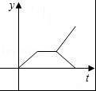
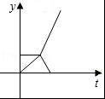
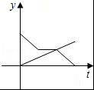
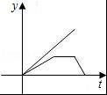

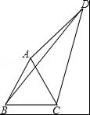
A B C D
8．如图，四边形ABCD中，AC，BD是对角线，△ABC是等边三角形．∠ADC=30°，AD=3，BD=5，则CD的长为（ ）

A． B．4 C． D．4.5

二、填空题：（本大题共10小题，每小题3分，共30分）
9．的平方根是 ．
10．地球的半径约为6.4×10³km，这个近似数精确到 位．
11．点（2，﹣3）关于原点对称的点的坐标是 ．
12．函数的自变量x的取值范围是 ．
13．已知△ABC的三边长a、b、c满足，则△ABC一定是 三角形．
14．设m是的整数部分，n是的小数部分，则m﹣n= ．
15．如图，图中显示的是从镜子中看到背后墙上的电子钟读数，由此你可以推断这时的实际时间是 ．
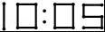
16．有一棵9米高的大树，树下有一个1米高的小孩，如果大树在距地面4米处折断（未完全折断），则小孩至少离开大树 米之外才是安全的．
17．如图，等边三角形ABC中，D、E分别为AB、BC边上的两动点，且总使AD=BE，AE与CD交于点F，AG⊥CD于点G，则= ．
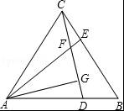
18．如图，四边形ABCD中，∠BAD=110°，∠B=∠D=90°，在BC、CD上分别找一点M、N，使△AMN周长最小时，则∠AMN+∠ANM的度数为 ．
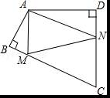

三、解答题：（本大题共10小题，共96分）
19．计算：
（1）﹣+ （2）+|2﹣|﹣．

20．求下面各式中的x：
（1）（x+1）²﹣9=0 （2）（x﹣2）³+27=0．

21．尺规作图（保留作图痕迹）：如图，已知直线l及其两侧两点A、B．
（1）在直线l上求一点P，使到A、B两点距离之和最短；
（2）在直线l上求一点Q，使QA=QB；
（3）在直线l上求一点M，使l平分∠AMB．
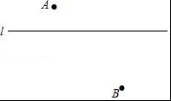
22．已知：一个正数的两个平方根为2a﹣1和a+4，求a和这个正数的值．

23．如图，BD、CE分别是△ABC的边AC和边AB上的高，如果BD=CE．试证明AB=AC．
